Liste des territoires ZIP+ et présentation des aides complémentaires de l’ARS pour soutenir les territoires ZIP+
Contexte du Zonage
L’Arrêté Ministériel du 1er octobre 2021 prévoit dans son annexe que les Directeurs Généraux d’ARS arrêtent les zones caractérisées en Ile de France par une offre de soins insuffisante ou par des difficultés d’accès aux soins pour la profession de médecin.
En Ile-de-France, cet arrêté ministériel fixe à 62,4% la part de la population qui doit résider dans des Zones d’intervention prioritaire (ZIP), 33,9% pour les Zones d’action complémentaire (ZAC) et 3,7% pour les autres zones. Ces résultats s’appuient sur l’application, par le Ministère, de l’indicateur d’accessibilité potentielle localisée (APL) au médecin généraliste.
Ce classement des territoires dans l’une ou l’autre des zones permet de mobiliser les moyens financiers là où ils sont nécessaires pour soutenir, faciliter et inciter les médecins à y exercer : il s’agit principalement des aides de l’Assurance Maladie et l’Etat pour les ZIP, et des aides de l’Etat uniquement pour les ZAC.
La mise à jour du zonage 2018 intervient au 31 mars 2022 et est applicable à partir du 1er avril 2022.

Concertation et méthode du Zonage en Ile-de-France
Dans ce cadre, l’Agence a engagé une large concertation, d’une part avec les partenaires prévus réglementairement (CRSA et URPS médecins Ile-de-France), mais également avec de nombreux autres partenaires (Ordres des médecins, Syndicats de jeunes médecins-internes-remplaçants, Coordonnateurs DES de médecine générale, France-Asso-Santé, FEMASIF-FNCS-USMC, CPR Médecins, Conseil Régional, Association des Maires d’IdF, ...).
Au cours de ces échanges, et suite à l’expérience du Zonage 2018, l’agence a présenté et proposé à ses partenaires une méthode d’élaboration du zonage pour 2022 qui ne s’appuie que très peu sur l’indicateur APL proposé par le niveau national. Pour chaque Territoire de Vie Santé (TVS), elle utilise un score composé de 7 indicateurs dont :
- 5 relatifs à la démographie médicale (densité MG, âge des MG, évolution des effectifs, nb de primo-installants, densité des spécialistes d’accès direct),
- 1 relatif à la morbidité (ALD)
- 1 relatif aux caractéristiques sociales de la population (IDH2) avec un coefficient 2.
Selon les résultats des TVS concernant ces 7 indicateurs, chaque territoire est classé selon un score global pouvant s’échelonner de 0 à 8.
- Score 0 ou 1 = Autres zones
- Score 2 ou 3 = ZAC
- Score de 4 à 8 = ZIP
Bien évidemment des ajustements locaux restent possibles en fonction d’évolutions récentes de la situation concernant l’offre de soins dans les territoires : par ex. création de MSP, CdS ou cabinets de groupes, ou à l’inverse arrêt d’activité de médecins.

Création d’une 4ème catégorie de zones en Ile-de-France : les ZIP+
Avec un nombre de territoires classés en ZIP très important dans la région (257 TVS et 62,4% de la population), le risque existe que certains territoires ZIP, extrêmement peu attractifs (zones rurales, très défavorisées, sans aucune installation récente, …) ne bénéficient pas d’installations de médecins malgré leur classement. En effet, d’autres territoires ZIP bénéficiant des mêmes aides, mais davantage attractifs (bénéficiant encore d’installations de médecins malgré des départs en retraite, villes offrant de nombreux services, activités ou emplois,) sont susceptibles de concentrer les installations.
Dans ce contexte, il a semblé nécessaire à l’ARS de créer une 4ème catégorie de zones, dénommées ZIP+, permettant d’octroyer davantage de soutiens aux médecins qui s’y installent, ainsi qu’à ces territoires jusqu’ici particulièrement peu attractifs pour l’installation de médecins.
Les critères de sélection de ces territoires ZIP+ (forcément issus de TVS classés en ZIP) s’appuient en 1er lieu sur le score initialement calculé en privilégiant les TVS dont le score atteint 8 ou bien 7 sous certaines conditions, relatives à la dynamique d’installation sur la période récente ou le niveau de densité médicale du territoire.
Ces territoires au nombre de 103 pourront prétendre aux mesures listées ci-dessous.
Les mesures associées aux territoires ZIP+
Deux types de mesures de soutien de ces territoires, non exclusifs l’un de l’autre, sont envisagés :
- Des aides individuelles supplémentaires attachés aux MG qui s’installent dans ces territoires et qui bénéficient du Contrat d’Aide à l’Installation de l’Assurance Maladie (CAIM) :
  - Une subvention unique complémentaire d’un montant de 10 000 euros aux médecins qui s’installent dans ce territoire
  - Une aide financière mensuelle forfaitaire pour tout recrutement à temps plein d’un soutien administratif dans son cabinet ou sa structure la première année d’installation. Cette aide de 400 euros/mois pendant un an, concerne l’emploi d’un secrétariat/personnel d’accueil ou d’un assistant médical.
- Un groupe de mesures complémentaires attachées au territoire ZIP+, et permettant de favoriser l’activité des MG de ces territoires, de les rendre davantage attractifs pour les médecins ou de maintenir en activité les médecins y exerçant déjà :
  - Soutien financier de prise en charge d’une partie des cotisations sociales destiné aux médecins retraités en cumul emploi-retraite. Ce soutien forfaitaire de 200€/mois pendant un an doit permettre à ces médecins de maintenir une activité plus importante avant d’arrêter leur activité.
  - Soutien financier complémentaire à l’indemnisation attribuée aux médecins généralistes nouveaux maîtres de stages en médecine générale. Ce forfait complémentaire d’une valeur de 100€/mois pour un externe ou 200€/mois pour un interne à temps plein sera attribué pendant un an.
  - Doublement des aides attribuées à l’amorçage des CPTS qui intègrent au moins un territoire ZIP+ afin de favoriser leur création (montant en cours de fixation).
  - Doublement des aides attribuées à l’étude de faisabilité/aide au démarrage d’une MSP ou d’un Centre de santé dans un territoire ZIP+ afin de favoriser leur création.

ZONAGE MEDECINS : LES TERRITOIRES ZIP+
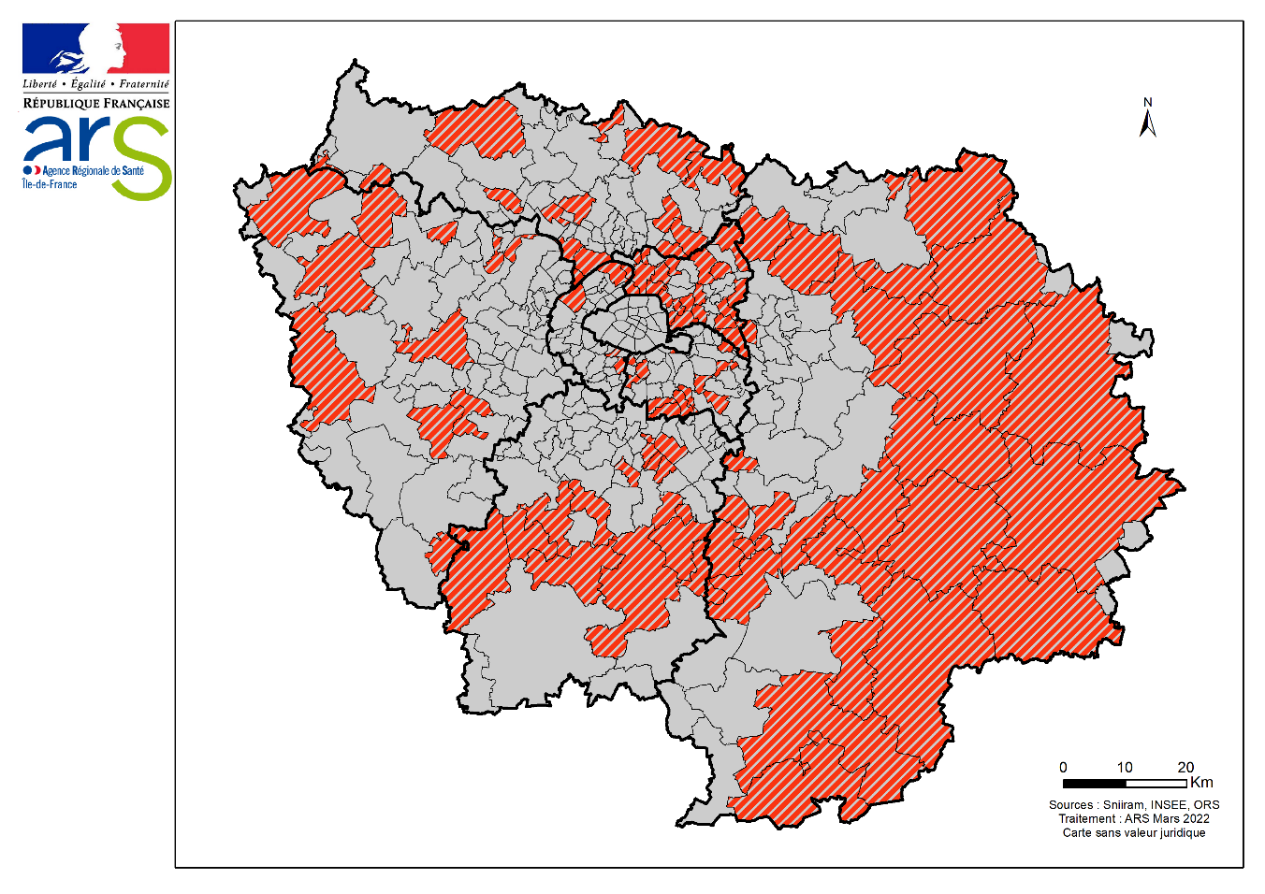

LISTE DES TERRITOIRES « ZIP + » EN ILE-DE-FRANCE

CODE TVS | NOM TVS | DPT
77051 | Bray-sur-Seine | 77
77079 | Champagne-sur-Seine | 77
77122 | Combs-la-Ville | 77
77131 | Coulommiers | 77
77152 | Dammarie-les-Lys | 77
77182 | La Ferté-Gaucher | 77
77183 | La Ferté-sous-Jouarre | 77
77257 | Lizy-sur-Ourcq | 77
77294 | Mitry-Mory | 77
77305 | Montereau-Fault-Yonne | 77
77317 | Mormant | 77
77327 | Nangis | 77
77330 | Nanteuil-lès-Meaux | 77
77407 | Saint-Fargeau-Ponthierry | 77
77445 | Savigny-le-Temple | 77
77458 | Souppes-sur-Loing | 77
77487 | Vaux-le-Pénil | 77
77495 | Vert-Saint-Denis | 77
78123 | Carrières-sous-Poissy | 78
78138 | Chanteloup-les-Vignes | 78
78310 | Houdan | 78
78335 | Limay | 78
78397 | Mesnil-Saint-Denis (Le) | 78
78440 | Mureaux (Les) | 78
91045 | Ballancourt-sur-Essonne | 91
91105 | Breuillet | 91
91201 | Draveil | 91
91286 | Grigny | 91
91340 | Lisses | 91
91386 | Mennecy | 91
91521 | Ris-Orangis | 91
91549 | Sainte-Geneviève-des-Bois | 91
91659 | Villabé | 91
92050 | Nanterre | 92
92078 | Villeneuve-la-Garenne | 92
93001 | Aubervilliers | 93
93013 | Bourget (Le) | 93
93032 | Gagny | 93
93048 | Montreuil | 93
93053 | Noisy-le-Sec | 93
93055 | Pantin | 93
CODE TVS | NOM TVS | DPT
93059 | Pierrefitte-sur-Seine | 93
93066 | Saint-Denis | 93
93071 | Sevran | 93
93079 | Villetaneuse | 93
94019 | Chennevières-sur-Marne | 94
94076 | Villejuif | 94
94079 | Villiers-sur-Marne | 94
95063 | Bezons | 95
95488 | Pierrelaye | 95
95680 | Villiers-le-Bel | 95
77083 | Champs-sur-Marne | 77
77100 | Le Châtelet-en-Brie | 77
77118 | Claye-Souilly | 77
77171 | Esbly | 77
77285 | Mée-sur-Seine (Le) | 77
77333 | Nemours | 77
77379 | Provins | 77
77393 | Rozay-en-Brie | 77
78005 | Achères | 78
78220 | Les Essarts-le-Roi | 78
78362 | Mantes-la-Ville | 78
78490 | Plaisir | 78
78531 | Rosny-sur-Seine | 78
91021 | Arpajon | 91
91200 | Dourdan | 91
91226 | Étréchy | 91
91326 | Juvisy-sur-Orge | 91
91540 | Saint-Chéron | 91
91687 | Viry-Châtillon | 91
92007 | Bagneux | 92
92036 | Gennevilliers | 92
92046 | Malakoff | 92
93005 | Aulnay-sous-Bois | 93
93006 | Bagnolet | 93
93010 | Bondy | 93
93027 | Courneuve (La) | 93
93047 | Montfermeil | 93
93050 | Neuilly-sur-Marne | 93
93051 | Noisy-le-Grand | 93
93063 | Romainville | 93
93064 | Rosny-sous-Bois | 93
93070 | Saint-Ouen | 93
93073 | Tremblay-en-France | 93
94003 | Arcueil | 94
94004 | Boissy-Saint-Léger | 94
94011 | Bonneuil-sur-Marne | 94
94038 | Haÿ-les-Roses (L') | 94
94054 | Orly | 94
94069 | Saint-Maurice | 94
94074 | Valenton | 94
94077 | Villeneuve-le-Roi | 94
94078 | Villeneuve-Saint-Georges | 94
95018 | Argenteuil | 95
95127 | Cergy | 95
95176 | Cormeilles-en-Parisis | 95
95250 | Fosses | 95
95268 | Garges-lès-Gonesse | 95
95277 | Gonesse | 95
95370 | Marines | 95
95487 | Persan | 95
95607 | Taverny | 95
95652 | Viarmes | 95

